**TECHNICKÝ LIST**

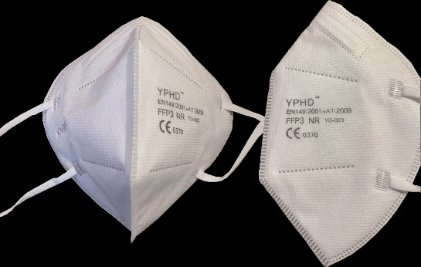**Název: Respirátor FFP3 skládaný bez ventilku**

**Typ: YD-003**

**Popis**

**Respirátor FFP3 skládaný bez ventilku** YD-003 je respirátor s nejvyšším stupněm filtrace i proti bio částicím a virům. Skládá se z jedné vrstvy netkané textilie 50G 2S, třívrstvá rozfukované textilie 25G 99% a z jedné vrstvy netkané textilie 30G 3S.

Respirátor poskytuje všeobecně třetí stupeň úrovně ochrany v souladu s normou EU 149:2001+A1:2009 a jedná se o respirátor bez výdechového ventilku. Ochranná třída FFP3,

**Velikost:** Uni

**Balení:** 25ks/ krabička

**Skladování a přeprava**

Skladujte v suchém a větraném prostředí bez agresivních plynů. Chraňte před ohněm a hořlavinami. Během přepravy by měl být produkt chráněn před vlhkostí a utěsněn.

**Návod k použití k respirátoru FFP3 skládaný bez ventilku YD-003**

1.

Rozevřete masku a zjistěte, která strana masky je horní. Horní stranu poznáte podle tuhého ohebného okraje, který slouží k úpravě masky podle tvaru nosu.

2. Masku si umístěte do úrovně nosu. Ujistěte se, že je nosní spona na horní straně.

3. Přetáhněte horní pásek přes hlavu a usaďte jej přes temeno hlavy. Přitáhněte dolní pásek přes hlavu tak, aby obepnul zátylek.

4. Vytvarujte nosní sponu podle tvaru nosu dvěma prsty tak, aby se maska ​​pohodlně přizpůsobila obličeji.

5. Před vstupem na zalidněná místa zkontrolujte, zda vám maska dokonale přiléhá k tváři.

A) Přitisknutím masku připevněte na obličej.

B) Zhluboka se nadechněte. Pokud máte pocit, že z místa nosní spony uchází vzduch, sponu upravte; pokud cítíte vnikání vzduchu z bočního okraje, upravte náhlavní pásky. Musíte provést úpravu, dokud nedosáhnete dobrého utěsnění.

**Zajišťuje dobrou ochranu v níže uvedených oblastech:**

Dlouhodobé používání v horkém a vlhkém prostředí, chrání před některými organickými plyny a výpary.

Chrání před částicemi, které vznikají při procesu broušení, tryskání, čištění, řezání pilou, balení nebo částicemi vznikajícími při zpracování uhlí, železné a jiné rudy, pšeničné mouky, kovů, dřeva a pylu ve směsi s dalšími látkami. Chrání před nerozptýleným olejovým aerosolem a kapalinami nebo neolejovými částicemi vznikajícími rozprašováním. Využívá se široce v oborech jako slévárenství, laboratorní provozy, zemědělství, těžba a zpracování kamene, lakýrnictví, čištění atd.

**Nezajišťuje ochranu v níže uvedených oblastech:**

Plynná mlha, olejové plyny a výpary, azbest, arsen, kadmium, olovo, 4,4‘ difenylaminomethan (MDA) nebo pískování, koncentrace přesahující desetinásobek přípustných expozičních limitů, pracovní expoziční limit (PELJOEL), speciální materiálová norma správy bezpečnosti a ochrany zdraví při práci v USA (OSHA) nebo platné vládní předpisy, podle toho, která stanovuje nižší hodnotu. Tato maska negeneruje kyslík.

**Kdy je třeba masku vyměnit**

Vyměňte masku, jakmile zvlhne, opotřebuje se, zašpiní, nebo ztěžuje dýchání. Nevstupujte do zamořeného prostoru.

|  |  |
| --- | --- |
|  | **EN 149:2001 + A1:2009** |